Детский травматизм и его профилактика.

Детский травматизм – это социальная проблема, которая угрожает здоровью детей и влечет проблемы для родителей.
Травмы возникают дома, на улице, в транспорте, во время спортивных игр, так же случаются утопления и отравления.
Часто травмы являются причиной смерти детей. От травм и несчастных случаев умирает больше детей, чем от детских инфекций.
В России ежегодно от транспортных наездов погибает около 10000 детей, тонет 3500 детей в год. Ежегодно обращаются в травматические пункты 500000 детей с различными травмами. В последние месяцы ситуация ухудшилась, детей погибает значительно больше.
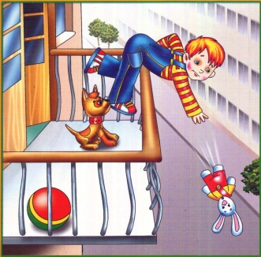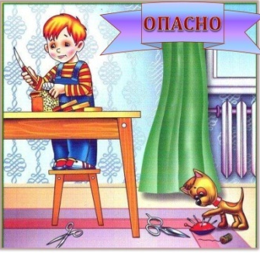

Причины травм:
1. Беспечность взрослых – когда взрослый человек ошибочно считает, что ничего страшного не произойдет. В присутствии взрослых происходит 98,7% автотравм. В 78,9% случаев дети получали травмы дома.
2. Халатность взрослых - невыполнение или ненадлежащее выполнение родителями своих обязанностей.
3. Недисциплинированность детей (более 25% случаев).
4. Несчастные случаи – непредвиденные обстоятельства, когда никто не виноват (2%).
5. Убийства (4,5%) – чаще страдают маленькие дети.
6. Самоубийства (5%) – чаще страдают подростки 10-15 лет.
7. Прочие причины (10% случаев).

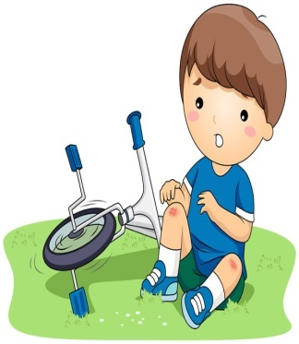
Бытовой травматизм занимает первое место среди повреждений.
Уличный нетранспортный травматизм обусловлен несоблюдением детьми правил дорожного движения. Уличная транспортная травма является самой тяжелой.

Виды травм:
1. Дорожно-транспортные происшес-твия.
2. Травмы от воздействия темпе-ратурных факторов (ожоги, обморожения).
3. Отравления.
4. Утопления и удушья.
5. Повреждения электрическим током.
6. Огнестрельные ранения.
7. Прочие (укусы животных, инородные тела, жестокость, выпадение из окон).

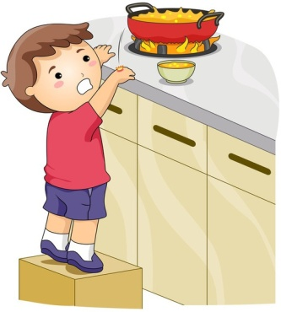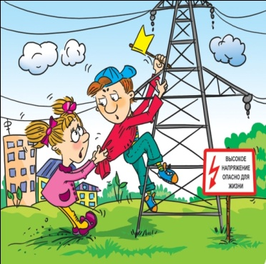

Профилактика детского травматизма - очень серьезная проблема, особенно в период внеучебного времени (каникулы, выходные), когда дети располагают свободным временем, чаще находятся на улице и остаются без присмотра взрослых.
Причины типичны: неблагоустроен-ность внешней среды, халатность, недосмотр взрослых, неосторожное, неправильное поведение ребенка в быту, на улице, во время игр, занятий спортом.
Возникновению травм способствуют и психологические особенности детей: любознательность, большая подвижность, эмоциональность, недостаток жизненного опыта, а отсюда и отсутствие чувства опасности.

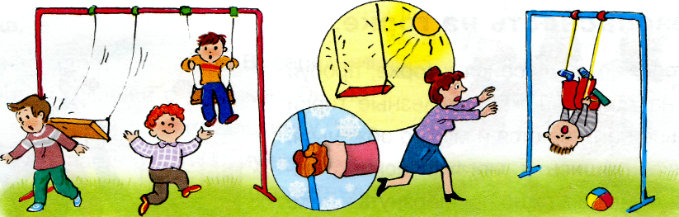
Взрослые ОБЯЗАНЫ !!!!!!!!!!!!!! предупреждать возможные риски и ограждать детей от них.
Работа родителей по предупреждению травматизма должна идти в 2-х направлениях:
1. Устранение травмоопасных ситуаций;
2. Систематическое обучение детей основам профилактики травматизма.
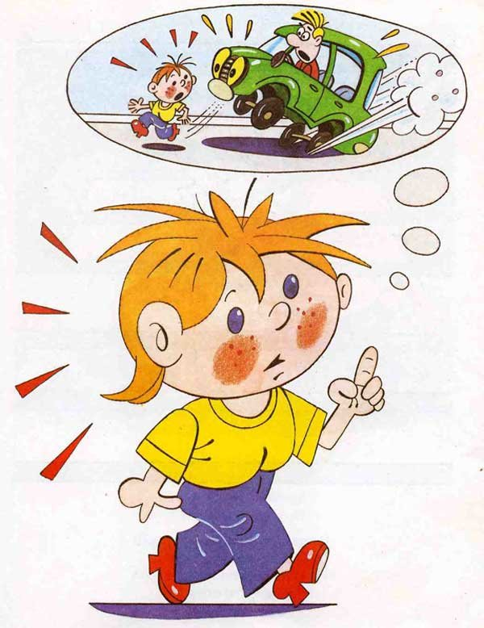
Внушите ребенку правило:
«Опасность можно избежать,
если вести себя правильно».
Очень важен личный пример поведения родителей на улице, в транспорте, в быту.
Родители несут ответственность за детский травматизм, именно от родителей зависит правильное поведение детей.
Телефоны служб спасения:
При пожаре - 01 Полиция - 02  Скорая медицинская помощь - 03 | Экстренный вызов служб с мобильного телефона - 112  Единый телефон службы спасения - 911
ГКОУ
«Максатихинская школа-интернат»

Детский
травматизм
и его
профилактика.

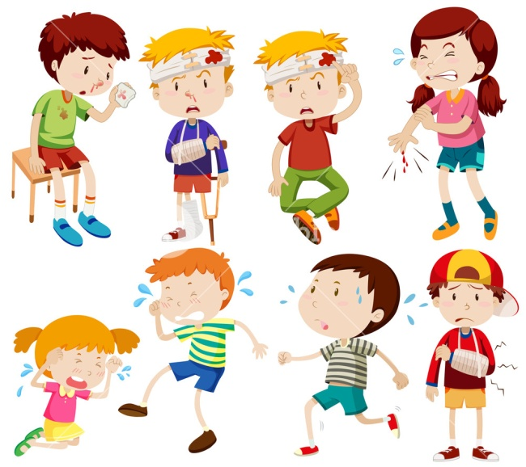
Родители! Берегите с
самое важное в жизни –
ДЕТЕЙ!
Социальный педагог
ГКОУ «Максатихинская школа-интернат»: Малышева А.Е.
(Статистические данные взяты с сайта Центра гигиенического образования Роспотребнадзора)

